8 KROKÓW DO POPRAWNEGO NAPISANIA I ZŁOŻENIA PROJEKTU NA MIKRODOTACJE
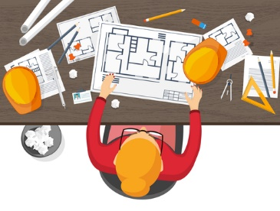
KROK 1
Uważnie przeczytaj Regulamin konkursu na mikrodotacje
Odnajdź właściwy dla siebie (organizacja/grupa nieformalna) wariant i wybierz odpowiednie dokumenty (wniosek)
KROK 2

Grupa nieformalna NGO
Wnioski o mikrodotację zostały przygotowany odrębnie dla grup nieformalnych i młodych organizacji pozarządowych. Obowiązują również odrębne umowy w zakresie przyznania i realizacji projektów
KROK 3
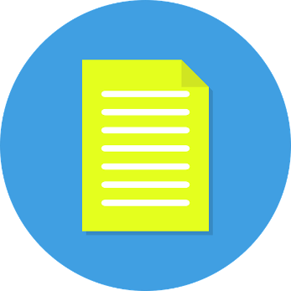
Jeśli chcesz wystartować po mikrodotację tworząc grupę nieformalną:
- musisz ją powołać (minimum 3 pełnoletnie osoby),
- następnie sporządzasz porozumienie (na wzorze udostępnionym w konkursie przez Operatorów),
- wybieracie lidera, potem decydujecie w grupie, czy występujecie samodzielnie, czy z Patronem; Patron to organizacja pozarządowa, która w Waszym imieniu zawrze umowę z Operatorem i wesprze was w realizacji projektu,
- po wybraniu Patrona podpisujecie z nim porozumienie (na wzorze udostępnionym w konkursie przez Operatorów)
Jeśli nie decydujecie się na wybór Patrona, wówczas zostanie Wam on przydzielony, będzie to jeden z Operatorów projektu „Startuj z FIO” (Stowarzyszenie LGD „Między Odrą a Bobrem” lub Fundacja „Ad Rem”)

KROK 4
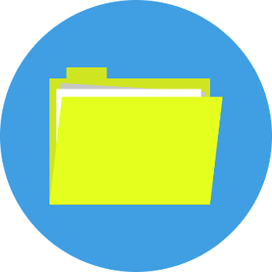
Przygotuj wniosek na wzorze udostępnionym w konkursie przez Operatorów. Zapoznaj się z instrukcją; wniosek powinien zawierać przede wszystkim informacje, o które proszą Operatorzy, im więcej zapiszesz w nim informacji nie związanych z jego treścią, tym mniej czytelny on będzie i może to wpłynąć na jego ocenę i odbiór.
Przygotuj załączniki, o których mowa we wniosku (zapisane na ostatniej stronie wniosku). Mogą to być kopie dokumentów. Zadbaj o to, aby były czytelnie skopiowane.
Przed podpisaniem wniosku przeczytaj oświadczenia. Pamiętaj, że są to Twoje oświadczenia!
KROK 5
Przygotowując wniosek przeczytaj i przeanalizuj kryteria, które zostaną wykorzystane do oceny projektów. Wypełniając wniosek, staraj się odnosić się do ich treści. Im lepiej zostanie napisany wniosek, tym większe szanse na otrzymanie mikrodotacji.
Jeśli masz wątpliwości co do treści wniosku albo Regulaminu, możesz skontaktować się z animatorami/doradcami w biurach projektu. Możesz to zrobić osobiście, telefonicznie lub elektronicznie.
Możesz również wziąć udział w jednym z zaplanowanych spotkań informacyjno- animacyjnych organizowanych przez Operatorów, a prowadzonych przez animatorów i trenera.
KROK 6
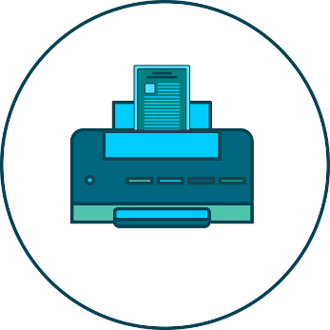
Złóż wniosek. Pamiętaj, że wnioski można w różnych formach, osobiście, pocztą tradycyjną, elektronicznie. Upewnij się, że znasz właściwy adres e-mail, na który wysyłasz swoje dokumenty;-)
KROK 7
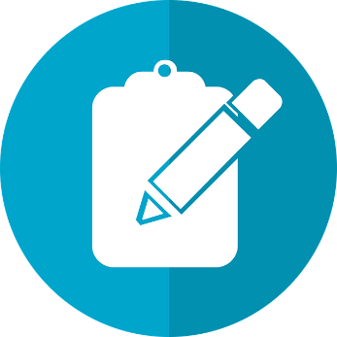
Czas na ocenę. Ocena Twojego wniosku przebiega w dwóch etapach. Najpierw ocena wstępna. Potem właściwa. Przebieg i wyniki obu ocena mają wpływ na otrzymanie mikrodotacji.
Ocena wstępna. Jeśli w Twoim wniosku Operatorzy stwierdzą błędy albo braki, skontaktują się z Tobą. Dlatego bardzo ważne jest, aby we wniosku zostały podane aktualne dane. Na poprawkę dostaniesz 3 dni robocze, nie zwlekaj z poprawieniem dokumentów i ich wysłaniem. Jeśli się spóźnisz lub zrobisz to niepoprawnie, Operatorzy mogą nie przyjąć dokumentów, wówczas tracisz szansę na otrzymanie mikrodotacji.
Ocena właściwa. Wnioski są oceniane przez ekspertów, zawsze przez dwie osoby, których punkty sumują się i jest wyciągana średnia arytmetyczna. To jest Twoja ocena. Im lepsza ocena (liczba punktów) tym wyższe miejsce na liście rankingowej i większe szanse na wygraną.

KROK 8
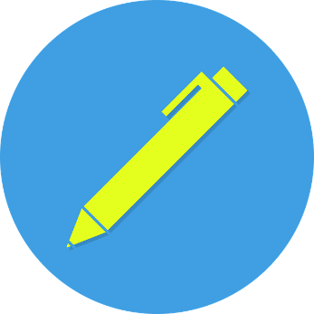
Podpisanie umowy to przyjemny moment, ale to nie koniec zmagań tylko ich początek. Umowa określi Twoje obowiązki i prawa. W przypadku grupy nieformalnych, umowę podpisuje jej Patron.
Umowa określa termin realizacji projektu, określa w jaki sposób należy się rozliczyć, kiedy i jak złożyć sprawozdanie. W trakcie i po zakończeniu realizacji projektu możliwa jest również kontrola zadania. Pamiętaj, aby dokumentować realizację projektu (faktury, rachunki, umowy, zdjęcia, artykuły prasowe, listy obecności, itp.)
Pamiętaj, aby przestrzegać zasad określonych dla wydatków, w przeciwnym wypadku, konieczny będzie zwrot pieniędzy.

Powodzenia!

Projekt dofinansowany ze środków Programu Fundusz Inicjatyw Obywatelskich

